Koncert
PTASIE PLOTKI

czwartek, 20 lipca, godz. 18:00, wstęp wolny

Ewa Boreczko – Siemieniuk – sopran
Aleksandra Hurkała – fortepian

Małgorzata Janicka-Słysz – słowo o muzyce

W programie koncertu:

Fryderyk Chopin
- Haxameron Var. 6
- Życzenie
Robert Schumann, Sommerruh
Mikolajus Konstantinas Čiurlionis, Nokturn cis-moll
Nikołaj Rimsky-Korsakov, Gdy kocha słowik róży pąk
E. Dell'Acqua, Jaskółka
F. Chopin, Preludium H-dur
Karol Szymanowski, Lecioły zurazie
Camille Saint-Saëns, Słowik i Róża
F. Chopin, Impromptu cis-moll
Michaił Glinka, Skowronek
Aleksandr Alabjev, Słowik

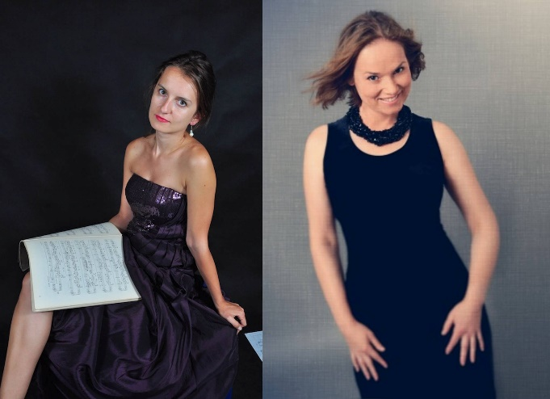

Ewa Boreczko-Siemieniuk - śpiewaczka klasyczna, sopran koloraturowy. Jest absolwentką ASP w Warszawie. Specjalizuje się w repertuarze oratoryjno-kantatowym. Dobrze czuje się również w utworach o lżejszym charakterze. Dysponuje sopranem o ciekawej barwie i dużym bogactwie brzemienia oraz naturalną techniką koloraturową pozwalającą na wykonywanie najtrudniejszych partii wokalnych.

Aleksandra Hurkała - ukończyła studia w Akademii Muzycznej im. F. Nowowiejskiego w Bydgoszczy w klasie fortepianu prof. Jarosława Drzewieckiego. Brała udział w licznych warsztatach i kursach pianistycznych w klasach wybitnych instrumentalistów. Laureatka wielu
nagród, m.in. I Nagrody na Międzynarodowym Konkursie Pianistycznym w Kopenhadze (2014). Jest współorganizatorem Wawer Music Festiwal w Warszawie, Europejskiego Festiwalu Akademii Muzycznych w Warszawie oraz cyklu „Koncert 5-kultur” w Szczawnicy.

